

TRƯỜNG CAO ĐẲNG CÔNG NGHỆ THỦ ĐỨC KHOA CÔNG NGHỆ THÔNG TIN


BÁO CÁO KẾT THÚC MÔN HỌC

Lập trình android nâng cao

Xây dựng ứng dụng “Quản lý lương”

Giảng viên hướng dẫn: Trương Bá Thái

Sinh viên thực hiện: Nhóm 3

1. Võ Thành Phát

2. Đỗ Trung Hiếu

Khoa: Công nghệ thông tin Khóa: 2017

Ngày 06/7/2020

NHẬT KÝ HOẠT ĐỘNG NHÓM 3

STT | HỌ TÊN | CÔNG VIỆC | TỰ | NHÓM | KÝ TÊN
 |  |  | ĐÁNH | ĐÁNH
 |  |  | GIÁ | GIÁ
1 | Võ Thành Phát | SQLHelper, customAdapter, Danh sách Nhân viên, Thông tin Nhân viên, Chức năng login
2 | Đỗ Trung Hiếu | customAdapter, Chấm công, Tạm ứng, Danh sách phòng ban

Mục lục
CHƯƠNG 1. MỞ ĐẦU 4

1.1 Giới thiệu môn học và nhóm thực hiện 4

1.2 Mô tả ứng dụng 4

1.3 Ứng dụng trong cuộc sống 4

CHƯƠNG 2 PHÂN TÍCH CẤU TRÚC HỆ THỐNG 5
Phân tích thiết kế hệ thống và thiết kế hệ thống 5
CHƯƠNG 3. CÀI ĐẶT 34

3.1 Màn hình home 34

3.2 Màn hình xem thông tin thời tiết tại TP.HCM 35

3.3 Màn hình xem thời tiết 7 ngày tiếp theo 36

3.4 Màn hình tìm kiếm 37

3.5 Màn hình lịch sử 38

CHƯƠNG 4. KẾT QUẢ ĐẠT ĐƯỢC 40

4.1 Kết quả đạt được 40

4.2 Kết luận 40

CHƯƠNG 1. MỞ ĐẦU

1.1 Giới thiệu môn học và nhóm thực hiện

Môn di động 2 là môn nâng cao của di động 1. Môn học này giúp sinh viên phát triển kỹ năng lập trình, tự tiềm kiếm, cập nhật kiến thức mới giúp áp dụng cho các dự án thực tế.

Kiến thức mới: API, JSON, splash screen, navigation drawer, tìm hiểu và sử dụng thư viện Volley, thư viện Picasso.

Thành viên thực hiện:

- Võ Thành Phát (Leader)

- Đỗ Trung Hiếu (Tester)

1.2 Mô tả ứng dụng

- Tên ứng dụng: Quản lý lương

- Cần kết nối mạng

- Android 4.0+

- Thông tin thời tiết(API) tại trang openweathermap.org

- Quản lý lương của nhân viên

- Tạm ứng lương cho nhân viên

- Chấm ngày công của nhân viên

1.3 Ứng dụng trong cuộc sống

Với việc điện thoại thông minh, thiết bị mạng ngày càng phát triển vì vậy các ứng dụng có kết nối mạng được sử dụng liên tục.

Ứng dụng dự báo thời tiết giúp dự báo thời tiết mọi lúc mọi nơi chỉ cần 1 điện thoại android và 1 kết nối mạng.

CHƯƠNG 2 PHÂN TÍCH CẤU TRÚC HỆ THỐNG

Phân tích thiết kế hệ thống và thiết kế hệ thống

Tổng quan:
- Đây là ứng dụng dùng để theo dõi lương của nhân viên. Xem thời gian làm việc của nhân viên và tạm ứng lương trước cho nhân viên.
- Tài liệu dùng để cho nhóm trưởng phân công công việc cho các thành viên giúp phân công công việc 1 cách dễ dàng, bố trí việc làm và phân bổ công việc hợp lý. Mô tả chi tiết công việc cho từng màn hình

Phạm vi đề tài:
- Theo dõi lương và tìm kiếm

- Lập trình trên android studio v2.3.3

- Hệ điều hành android: 4.0+

- Thiết bị thử ghiệm: Galaxy Nesus, galaxy dous

- Độ phân giải màn hình 480 x 800px 5 inch

- Chức năng #1: Màn hình giao diện 1
o Giao diện màn hình Login

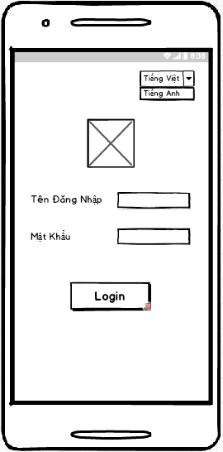

Hình 1 Màn hình login

- Yêu cầu chức năng

Tiêu đề | Mô tả | Qui trình | Kết quả
Màn hình login | Màn hình chính có:  -1 Button  -2 EditText  -1 Combobox  -1 ImageView | Thiết kế | Hoàn thành
Button “Login” | Chuyển tới giao diện “Home” | Click | Chuyển tới giao diện “Home”
Combobox ngôn ngữ | Chuyển đổi ngôn ngữ của tất cả các giao diện (tiếng anh hoặc tiếng Việt) | Click | Chuyển đổi ngôn ngữ của tất cả các giao diện
ImageView | Hiển thị logo | Thiết kế | Hiển thị logo
EditText “Mật khẩu” | Khi nhập vào, các kí tự chuyển thành kí tự * | Thiết kế | Khi nhập vào, các kí tự chuyển thành kí tự *

- Làm thế nào: Màn hình Login

- Chạy ứng dụng

- Sau 3s sẽ tự động chạy lên màn hình login

- Button “Login”
+ Nhập thông tin cho các EditText tên đăng nhập và mật khẩu.
  - + Click button “Login”.
  - + Ứng dụng chuyển qua màn hình “Home” nếu người dùng nhập đúng cả hai EditText trên, nếu sai giữ nguyên màn hình và hiện thông báo sai tên đăng nhập hoặc mật khẩu.

- Combobox
  - + Click Combobox.
  - + Combobox xổ xuống đề người dùng chọn 1 trong 2 ngôn ngữ (tiếng Anh, tiếng Việt).

- Chức năng #2: Màn hình giao diện 2
o Giao diện màn hình Home

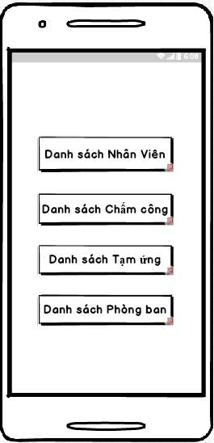

Hình 1 Màn hình home

- Yêu cầu chức năng

Tiêu đề | Mô tả | Qui trình | Kết quả
Màn hình home | Màn hình chính có:  -4 Button | Thiết kế | Hoàn thành
Button “Danh sách nhân viên” | Chuyển tới giao diện “Danh sách nhân viên” | Click | Chuyển tới giao diện “Danh sách nhân viên”
Button “Danh sách chấm công” | Chuyển tới giao diện “Danh sách chấm công” | Click | Chuyển tới giao diện “Danh sách chấm công”
Button “Danh sách tạm ứng” | Chuyển tới giao diện “Danh sách tạm ứng” | Click | Chuyển tới giao diện “Danh sách tạm ứng”
Button “Danh sách phòng ban” | Chuyển tới giao diện “Danh sách phòng ban” | Click | Chuyển tới giao diện “Danh sách phòng ban”

- Làm thế nào: Màn hình Home

- Button “Danh sách nhân viên”
  - + Click button “Danh sách nhân viên”.
  - + Ứng dụng chuyển qua màn hình “Danh sách nhân viên”.

- Button “Danh sách chấm công”
  - + Click button “Danh sách chấm công”.
  - + Ứng dụng chuyển qua màn hình “Danh sách chấm công”.

- Button “Danh sách tạm ứng”
  - + Click button “Danh sách tạm ứng
  - + Ứng dụng chuyển qua màn hình “Danh sách tạm ứng”.

- Button “Danh sách phòng ban”
  - + Click button “Danh sách phòng ban”.
  - + Ứng dụng chuyển qua màn hình “Danh sách phòng ban”.

c. Chức năng #3: Màn hình giao diện 3

- Giao diện danh sách nhân viên

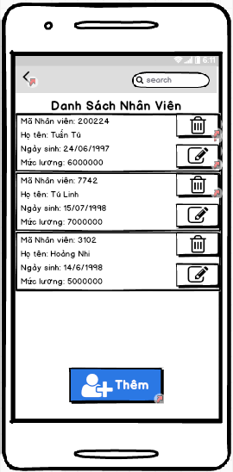

Hình 1 Màn hình danh sách nhân viên

- Yêu cầu chức năng

Tiêu đề | Mô tả | Qui trình | Kết quả
Màn hình danh sách nhân viên | Màn hình chính có: | Thiết kế | Hoàn thành
 | - 1 listview
- 3 button
- 2 actionbar
Listview | Hiển thị danh sách nhân viên | Thiết kế | Hoàn thành
Button “Thêm” | Chuyển sang giao diện” | Click | Chuyển sang giao
 | Thêm nhân viên” |  | diện”Thêm nhân viên”
Button “Xóa” | Xóa một nhân viên trong danh sách khi được chọn và hiện thông báo “Bạn có muốn xóa không?” | Click | Nhân viên đã được xóa
Button “Sửa” | Chuyển sang giao diện | Click | Chuyển sang giao
 | “Sửa thông tin” |  | diện “Sửa thông tin”
Actionbar “Back” | Quay lại giao diện home | Click | Quay lại giao diện home
Actionbar “Search” | Nhập từ khóa tìm nhân viên | Click | Thông tin nhân viên hiển thị trên listview

- Làm thế nào: Màn hình danh sách nhân viên
- ListView lấy dữ liệu từ data hiển thị thông tin của các nhân viên.
- Button “Thêm”

+ Click Button “Thêm”.
+ Ứng dụng chuyển qua màn hình “Thêm nhân viên”.

- Button

+ Click Button
+ Xuất hiện thông báo “Bạn có muốn xóa ?”, chọn “Yes” nhân viên bị xóa khỏi danh sách, chọn “No” màn hình giữ nguyên không thay đổi.

- Button
+ Click Button
+ Ứng dụng chuyển qua màn hình “Sửa thông tin nhân viên”.
- Actionbar
+ Click Actionbar
+ Ứng dụng quay lại màn hình Home.
- Actionbar “Search”
+ Nhập từ khóa tìm kiếm vào “Search”.
+ ListView hiển thị các nhân viên trùng với từ khóa nhập vào.

d. Chức năng #4: Màn hình giao diện 4

- Màn hình thêm nhân viên

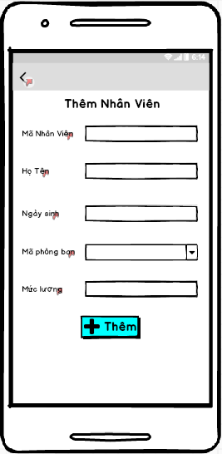

Hình 1 Màn hình thêm nhân viên

- Yêu cầu chức năng

Tiêu đề | Mô tả | Qui trình | Kết quả
Màn hình thêm nhân viên | Màn hình chính có:  -4 EditText  -1 Spinner  -1 Button  -1 Actionbar | Thiết kế | Hoàn thành
Button “Thêm” | Thêm một nhân viên vào data | Click | Thêm một nhân viên vào data
Actionbar “Back” | Quay lại giao diện “Danh sách nhân viên” | Click | Quay lại giao diện “Danh sách nhân viên”
Spinner “Mã phòng ban” | Hiển thị các mã phòng ban lấy từ CSDL phòng ban | Thiết kế | Hiển thị các mã phòng ban lấy từ CSDL phòng ban

- Làm thế nào: Màn hình thêm nhân viên
- Nhập thông tin vào các EditText mã nhân viên, họ tên, ngày sinh, mã phòng ban, mức lương.
- Button “Thêm”

+ Click Button “Thêm”.
+ Ứng dụng thêm nhân viên mới vào data theo các EditText vừa nhập.
- Actionbar
+ Click Actionbar
+ Ứng dụng quay lại màn hình “Danh sách nhân viên”.

e. Chức năng #5: Màn hình giao diện 5

- Màn hình sửa thông tin nhân viên

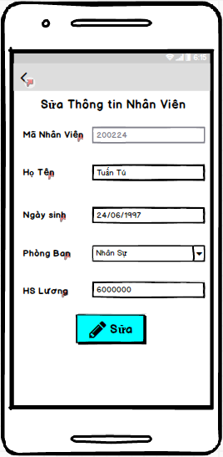

Hình 1 Màn hình sửa thông tin nhân viên

- Yêu cầu chức năng

Tiêu đề | Mô tả | Qui trình | Kết quả
Màn hình sửa thông tin nhân viên | Màn hình chính có:  -4 EditText  -1 Spinner  -1 Button  -1 Actionbar | Thiết kế | Hoàn thành
Button “Sửa” | Sửa thông tin nhân viên theo các trường vừa cập nhật | Click | Thông tin nhân viên đã được sửa
ActionBar “Back” | Quay lại giao diện “Danh sách nhân viên” | Click | Quay lại giao diện “Danh sách nhân viên”
Spinner “Phòng ban” | Hiển thị tên của các phòng ban lấy từ CSDL phòng ban | Thiết kế | Hiển thị tên của các phòng ban lấy từ CSDL phòng ban

- Làm thế nào: Màn hình sửa nhân viên
- Sửa thông tin của các EditText họ tên, ngày sinh, mã phòng ban, mức lương.

- Button “Sửa”

+ Click Button “Sửa”.
+ Ứng dụng update lại thông tin của nhân viên trong data theo các EditText vừa sửa.
- Actionbar
+ Click Actionbar
+ Ứng dụng quay lại màn hình “Danh sách nhân viên”.

f. Chức năng #6: Màn hình giao diện 6

- Màn hình thông tin nhân viên

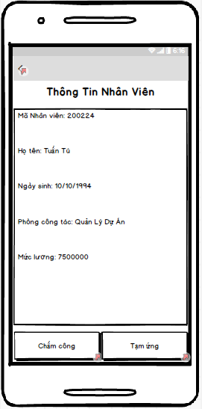

Hình 1 Màn hình thông tin nhân viên

- Yêu cầu chức năng

Tiêu đề | Mô tả | Qui trình | Kết quả
Màn hình thông tin nhân viên | Màn hình chính có:  -2 Button  -1 Actionbar | Thiết kế | Hoàn thành
Button “Chấm công” | Chuyển tới giao diện “Thêm chấm công” | Click | Chuyển tới giao diện “Thêm chấm công”
Button “Tạm ứng” | Chuyển tới giao diện “Thêm tạm ứng” | Click | Chuyển tới giao diện “Thêm tạm ứng”
ActionBar “Back” | Quay lại giao diện “Danh sách nhân viên” | Click | Quay lại giao diện “Danh sách nhân viên”

- Làm thế nào: Màn hình thông tin nhân viên
- Hiển thị thông tin cá nhân của nhân viên.

- Button “Chấm công”
+ Click Button “Chấm công”.
+ Ứng dụng chuyển tới giao diện “Thêm chấm công”.
- Button “Tạm ứng”
+ Click Button “Tạm ứng”.
+ Ứng dụng chuyển tới giao diện “Thêm tạm ứng”.
- Actionbar
+ Click Actionbar
+ Ứng dụng quay lại màn hình “Danh sách nhân viên”.

g. Chức năng #7: Màn hình giao diện 7

  - Màn hình thêm chấm công

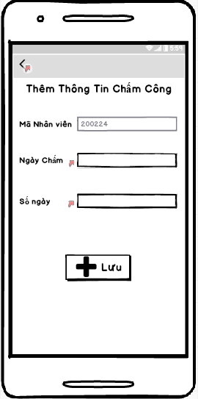

Hình 1 Màn hình thêm chấm công

- Yêu cầu chức năng

Tiêu đề | Mô tả | Qui trình | Kết quả
Màn hình thêm chấm công | Màn hình chính có:  -3 EditText  -1 Button  -1 Actionbar | Thiết kế | Hoàn thành
Button “Lưu” | Thêm thông tin chấm công mới vào data | Click | Thêm thông tin chấm công mới vào data
ActionBar “Back” | Quay lại giao diện “Thông tin nhân viên” | Click | Quay lại giao diện “Thông tin nhân viên”
EditText “Mã nhân viên” | Người dùng không thể nhập hay thay đổi “Mã nhân viên” | Thiết kế | Người dùng không thể nhập hay thay đổi “Mã nhân viên”

- Làm thế nào: Màn hình thêm chấm công
- Nhập thông tin vào các EditText ngày chấm , số ngày.

- Button “Lưu”

+ Click Button “Lưu”.
+ Ứng dụng thêm thông tin chấm công mới vào data theo các EditText vừa nhập.
- Actionbar
+ Click Actionbar
+ Ứng dụng quay lại màn hình “Thông tin nhân viên”.

h. Chức năng #8: Màn hình giao diện 8

  - Màn hình thêm tạm ứng

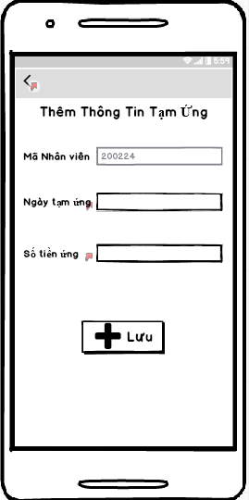

Hình 1 Màn hình thêm tạm ứng

- Yêu cầu chức năng

Tiêu đề | Mô tả | Qui trình | Kết quả
Màn hình thêm tạm ứng | Màn hình chính có:  -3 EditText  -1 Button  -1 Actionbar | Thiết kế | Hoàn thành
Button “Lưu” | Thêm thông tin tạm ứng mới vào data | Click | Thêm thông tin tạm ứng mới vào data
ActionBar “Back” | Quay lại giao diện “Thông tin nhân viên” | Click | Quay lại giao diện “Thông tin nhân viên”
EditText “Mã nhân viên” | Người dùng không thể nhập hay thay đổi “Mã nhân viên” | Thiết kế | Người dùng không thể nhập hay thay đổi “Mã nhân viên”

- Làm thế nào: Màn hình thêm tạm ứng
- Nhập thông tin vào các EditText ngày tạm ứng , số tiền ứng.

- Button “Lưu”

+ Click Button “Lưu”.
+ Ứng dụng thêm thông tin tạm ứng mới vào data theo các EditText vừa nhập.
- Actionbar
+ Click Actionbar
+ Ứng dụng quay lại màn hình “Thông tin nhân viên”.

i. Chức năng #9: Màn hình giao diện 9

- Màn hình danh sách chấm công

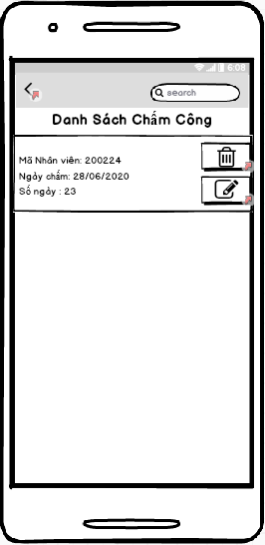

Hình 1 màn hình danh sách chấm công

- Yêu cầu chức năng

Tiêu đề | Mô tả | Qui trình | Kết quả
Màn hình danh sách chấm công | Màn hình chính có:  - 1 listview  - 2 button  - 2 actionbar | Thiết kế | Hoàn thành
Listview | Hiển thị danh sách chấm công | Thiết kế | Hoàn thành
Button “Xóa” | Xóa một bảng chấm công của nhân viên trong danh sách chấm công khi được chọn và hiện thông báo “Bạn có muốn xóa không?” | Click | Bảng chấm công của nhân viên đã được xóa
Button “Sửa” | Chuyển sang giao diện  “Sửa chấm công” | Click | Chuyển sang giao  diện “Sửa chấm công”
Actionbar “Tìm kiếm” | Nhập từ khóa để tìm thông tin chấm công của nhân viên | Click | Hiện thông tin chấm công của nhân viên trong listview
Actionbar “Back” | Quay lại giao diện Home | Click | Quay lại giao diện Home

- Làm thế nào: Màn hình danh sách chấm công
- ListView lấy dữ liệu từ data hiển thị thông tin chấm công của các nhân viên.
- Button

+ Click Button
+ Xuất hiện thông báo “Bạn có muốn xóa ?”, chọn “Yes” thông tin chấm công bị xóa khỏi danh sách, chọn “No” màn hình giữ nguyên không thay đổi.
- Button
+ Click Button
+ Ứng dụng chuyển qua màn hình “Sửa thông tin chấm công”.
- Actionbar
+ Click Actionbar
+ Ứng dụng quay lại màn hình Home.
- Actionbar “Search”
+ Nhập từ khóa tìm kiếm vào “Search”.
+ ListView hiển thị các thông tin chấm công trùng với từ khóa nhập vào.

k. Chức năng #10: Màn hình giao diện 10

  - Màn hình sửa chấm công

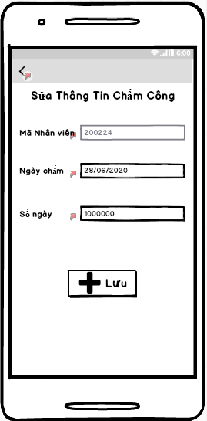

Hình 1 màn hình sửa chấm công

- Yêu cầu chức năng

Tiêu đề | Mô tả | Qui trình | Kết quả
Màn hình sửa thông tin chấm công | Màn hình chính có:  -3 EditText  -1 Button  -1 Actionbar | Thiết kế | Hoàn thành
Button “Lưu” | Lưu thông tin chấm công vừa sửa vào data | Click | Lưu thông tin chấm công vừa sửa vào data
ActionBar “Back” | Quay lại giao diện “Danh sách chấm công” | Click | Quay lại giao diện “Danh sách chấm công”
EditText “Mã nhân viên” | Người dùng không thể nhập hay thay đổi “Mã nhân viên” | Thiết kế | Người dùng không thể nhập hay thay đổi “Mã nhân viên”

- Làm thế nào: Màn hình sửa thông tin chấm công
- Sửa thông tin của các EditText ngày chấm, số ngày.
- Button “Lưu”

+ Click Button “Lưu”.
+ Ứng dụng update thông tin chấm công vào data theo các EditText vừa sửa.
- Actionbar
+ Click Actionbar
+ Ứng dụng quay lại màn hình “Danh sách chấm công”.

l.Chức năng #11: Màn hình giao diện 11
o Màn hình danh sách tạm ứng

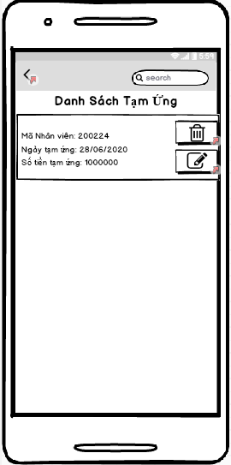

Hình 1 Màn hình danh sách tạm ứng

- Yêu cầu chức năng

Tiêu đề | Mô tả | Qui trình | Kết quả
Màn hình danh sách tạm ứng | Màn hình chính có:  - 1 listview  - 2 button  - 2 actionbar | Thiết kế | Hoàn thành
Listview | Hiển thị danh sách tạm ứng | Thiết kế | Hoàn thành
Button “Xóa” | Xóa một bảng tạm ứng của nhân viên trong danh sách khi được chọn và hiện thông báo “Bạn có muốn xóa không?” | Click | Bảng tạm ứng của nhân viên đã được xóa
Button “Sửa” | Chuyển sang giao diện  “Sửa tạm ứng” | Click | Chuyển sang giao  diện “Sửa tạm ứng”
Actionbar “Tìm kiếm” | Nhập từ khóa để tìm thông tin tạm ứng của nhân viên | Click | Hiện thông tin tạm ứng của nhân viên trong listview
Actionbar “Back” | Quay lại giao diện Home | Click | Quay lại giao diện Home

- Làm thế nào: Màn hình danh sách tạm ứng
- ListView lấy dữ liệu từ data hiển thị thông tin tạm ứng của các nhân viên.
- Button

+ Click Button
+ Xuất hiện thông báo “Bạn có muốn xóa ?”, chọn “Yes” thông tin tạm ứng bị xóa khỏi danh sách, chọn “No” màn hình giữ nguyên không thay đổi.
- Button
+ Click Button
+ Ứng dụng chuyển qua màn hình “Sửa thông tin tạm ứng”.
- Actionbar
+ Click Actionbar
+ Ứng dụng quay lại màn hình Home.
- Actionbar “Search”
+ Nhập từ khóa tìm kiếm vào “Search”.
+ ListView hiển thị các thông tin tạm ứng trùng với từ khóa nhập vào.

m. Chức năng #12: Màn hình giao diện 12

  - Màn hình sửa tạm ứng

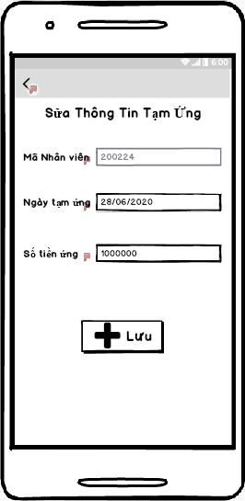

Hình 1 màn hình sửa tạm ứng

- Yêu cầu chức năng

Tiêu đề | Mô tả | Qui trình | Kết quả
Màn hình sửa thông tin tạm ứng | Màn hình chính có:  -3 EditText  -1 Button  -1 Actionbar | Thiết kế | Hoàn thành
Button “Lưu” | Lưu thông tin tạm ứng vừa sửa vào data | Click | Lưu thông tin tạm ứng vừa sửa vào data
ActionBar “Back” | Quay lại giao diện “Danh sách tạm ứng” | Click | Quay lại giao diện “Danh sách tạm ứng”
EditText “Mã nhân viên” | Người dùng không thể nhập hay thay đổi “Mã nhân viên” | Thiết kế | Người dùng không thể nhập hay thay đổi “Mã nhân viên”

- Làm thế nào: Màn hình sửa thông tin tạm ứng
- Sửa thông tin của các EditText ngày tạm ứng, số tiền ứng.
- Button “Lưu”

+ Click Button “Lưu”.
+ Ứng dụng update thông tin tạm ứng vào data theo các EditText vừa sửa.
- Actionbar
+ Click Actionbar
+ Ứng dụng quay lại màn hình “Danh sách tạm ứng”.

n.Chức năng #13: Màn hình giao diện 13
o Màn hình danh sách phòng ban

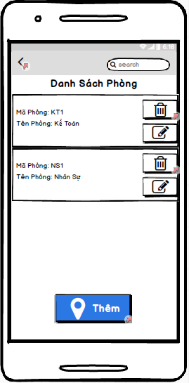

Hình 1 Màn hình danh sách phòng ban

- Yêu cầu chức năng

Tiêu đề | Mô tả | Qui trình | Kết quả
Màn hình danh sách phòng ban | Màn hình chính có: | Thiết kế | Hoàn thành
 | - 1 listview
- 3 button
- 2 actionbar
Listview | Hiển thị danh sách phòng ban | Thiết kế | Hoàn thành
Button “Thêm” | Chuyển sang giao diện” | Click | Chuyển sang giao diện”
 | Thêm phòng ban” |  | Thêm phòng ban”
Button “Xóa” | Xóa một phòng ban trong danh sách khi được chọn và hiện thông báo “Bạn có muốn xóa không?” | Click | Phòng ban đã được xóa
Button “Sửa” | Chuyển sang giao diện “Sửa thông tin phòng ban” | Click | Chuyển sang giao diện “Sửa thông tin phòng ban”
Actionbar “Back” | Quay lại giao diện home | Click | Quay lại giao diện home
Actionbar “Search” | Nhập từ khóa tìm phòng ban | Click | Thông tin phòng ban hiển thị trên listview

- Làm thế nào: Màn hình danh sách phòng ban
- ListView lấy dữ liệu từ data hiển thị thông tin của các phòng ban.
- Button “Thêm”

+ Click Button “Thêm”.
+ Ứng dụng chuyển qua màn hình “Thêm phòng ban”.
- Button

+ Click Button
+ Xuất hiện thông báo “Bạn có muốn xóa ?”, chọn “Yes” phòng ban bị xóa khỏi danh sách, chọn “No” màn hình giữ nguyên không thay đổi.
- Button
+ Click Button
+ Ứng dụng chuyển qua màn hình “Sửa thông tin phòng ban”.
- Actionbar
+ Click Actionbar
+ Ứng dụng quay lại màn hình Home.
- Actionbar “Search”
+ Nhập từ khóa tìm kiếm vào “Search”.
+ ListView hiển thị các phòng ban trùng với từ khóa nhập vào.

o. Chức năng #14: Màn hình giao diện 14

  - Màn hình thêm phòng ban

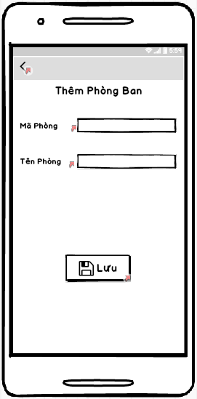

Hình 1 Màn hình thêm phòng ban

  - Yêu cầu chức năng

Tiêu đề | Mô tả | Qui trình | Kết quả
Màn hình thêm phòng ban | Màn hình chính có:  -2 EditText  -1 Button  -1 Actionbar | Thiết kế | Hoàn thành
Button Lưu” | Thêm một phòng ban vào data | Click | Thêm một phòng ban vào data
Actionbar “Back” | Quay lại giao diện “Danh sách phòng ban” | Click | Quay lại giao diện “Danh sách phòng ban”

- Làm thế nào: Màn hình thêm phòng ban
- Nhập thông tin vào các EditText mã phòng, tên phòng.
- Button “Lưu”

+ Click Button “Thêm”.
+ Ứng dụng thêm phòng ban mới vào data theo các EditText vừa nhập.
- Actionbar
+ Click Actionbar
+ Ứng dụng quay lại màn hình “Danh sách phòng ban”.

p. Chức năng #15: Màn hình giao diện 15

  - Màn hình sửa thông tin phòng ban

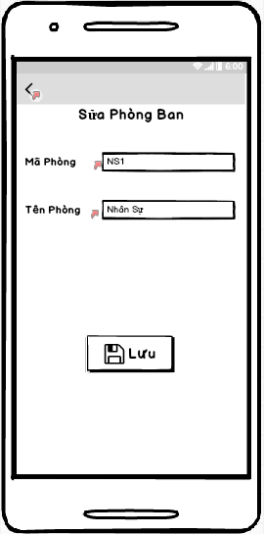

Hình 1 Màn hình sửa thông tin phòng ban

- Yêu cầu chức năng

Tiêu đề | Mô tả | Qui trình | Kết quả
Màn hình sửa thông tin phòng ban | Màn hình chính có:  -2 EditText  -1 Button  -1 Actionbar | Thiết kế | Hoàn thành
Button “Sửa” | Sửa thông tin phòng ban theo các trường vừa cập nhật | Click | Thông tin phòng ban đã được sửa
ActionBar “Back” | Quay lại giao diện “Danh sách phòng ban” | Click | Quay lại giao diện “Danh sách phòng ban”

- Làm thế nào: Màn hình sửa thông tin phòng ban
- Sửa thông tin của EditText tên phòng.
- Button “Lưu”

+ Click Button “Lưu”.
+ Ứng dụng update thông tin phòng ban vào data theo EditText vừa sửa.
- Actionbar
+ Click Actionbar
+ Ứng dụng quay lại màn hình “Danh sách phòng ban”.

